2025级新生《实验（实训）室安全教育》课程
学习与考试操作说明
- 打开手机APP“学习通”
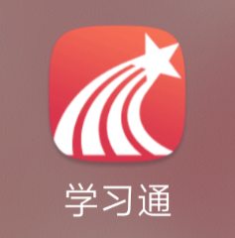
- 点击“更多”，找到“我的课程”
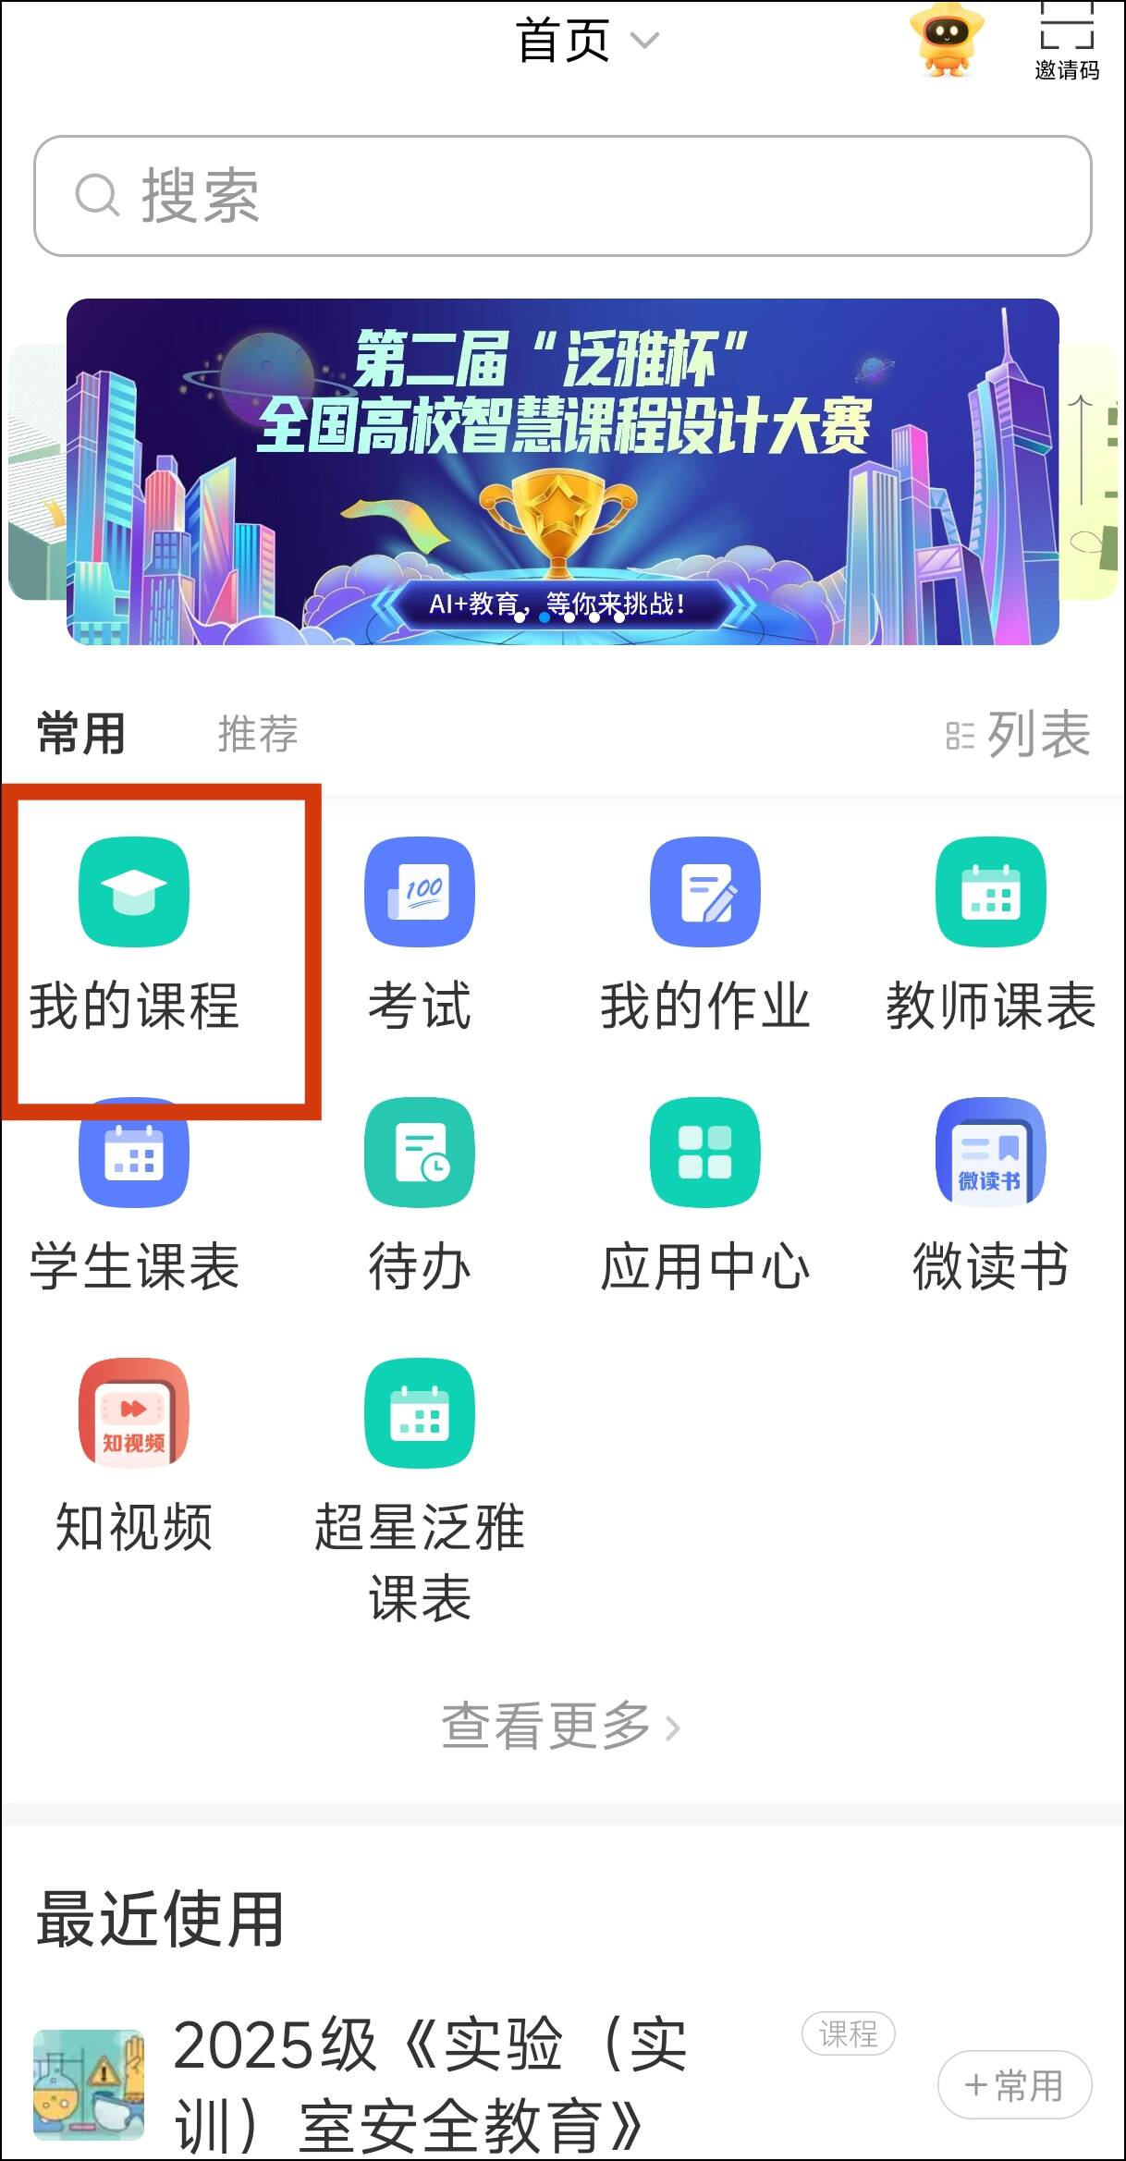
- 选择打开课程“《2025级实验（实训）室安全教育》”
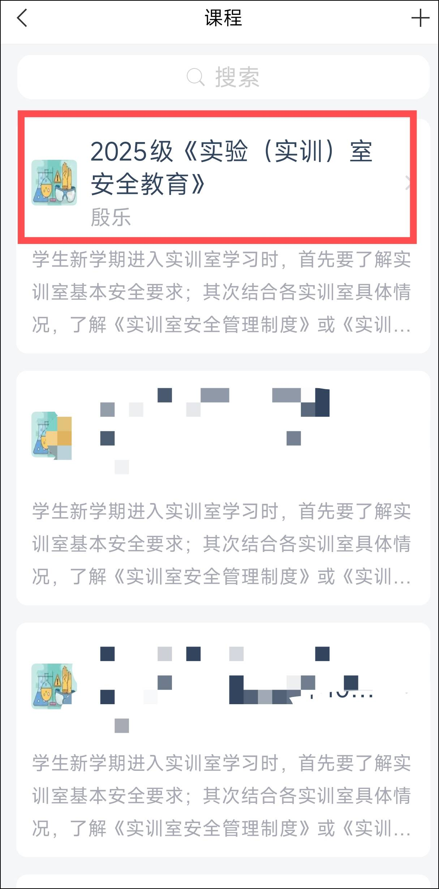
- 点击“章节”，进行安全知识学习
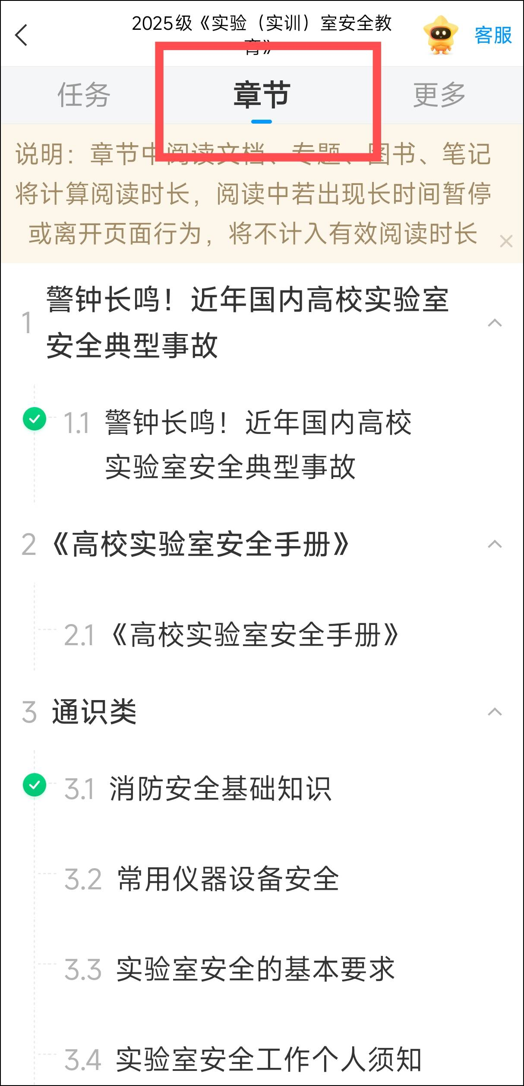
五、点击“任务”中的“作业/考试”
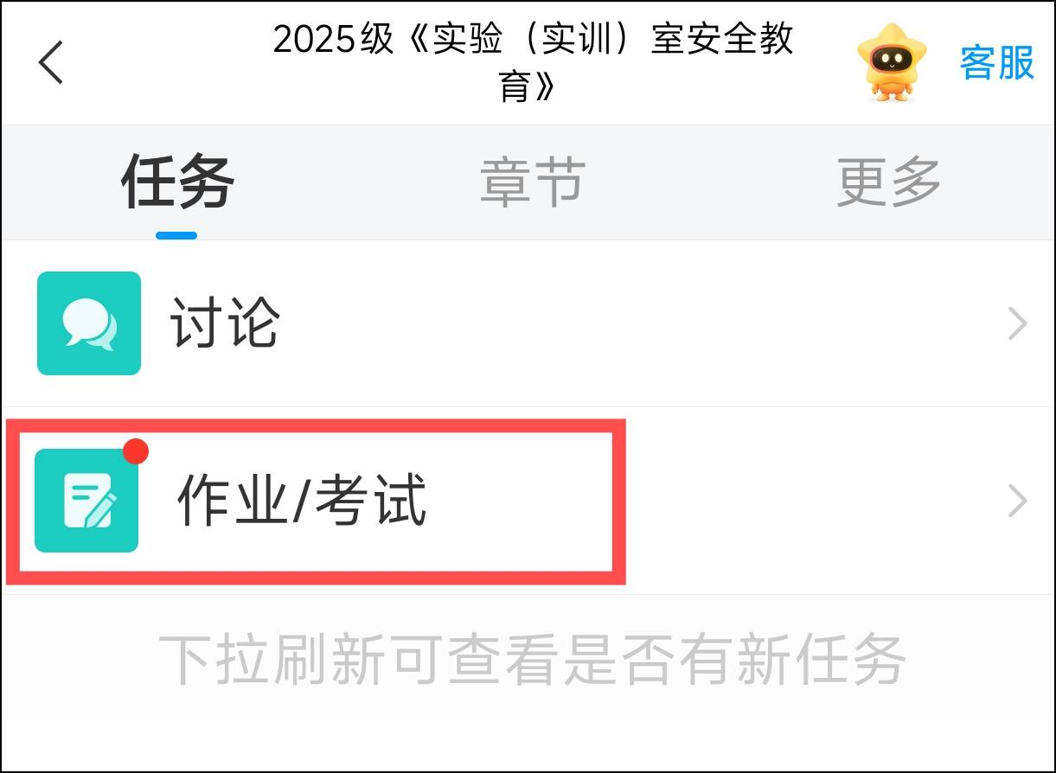
- 在“作业/考试”中选择“作业”，完成课程作业。允许重复练习、提交（60分及格）。
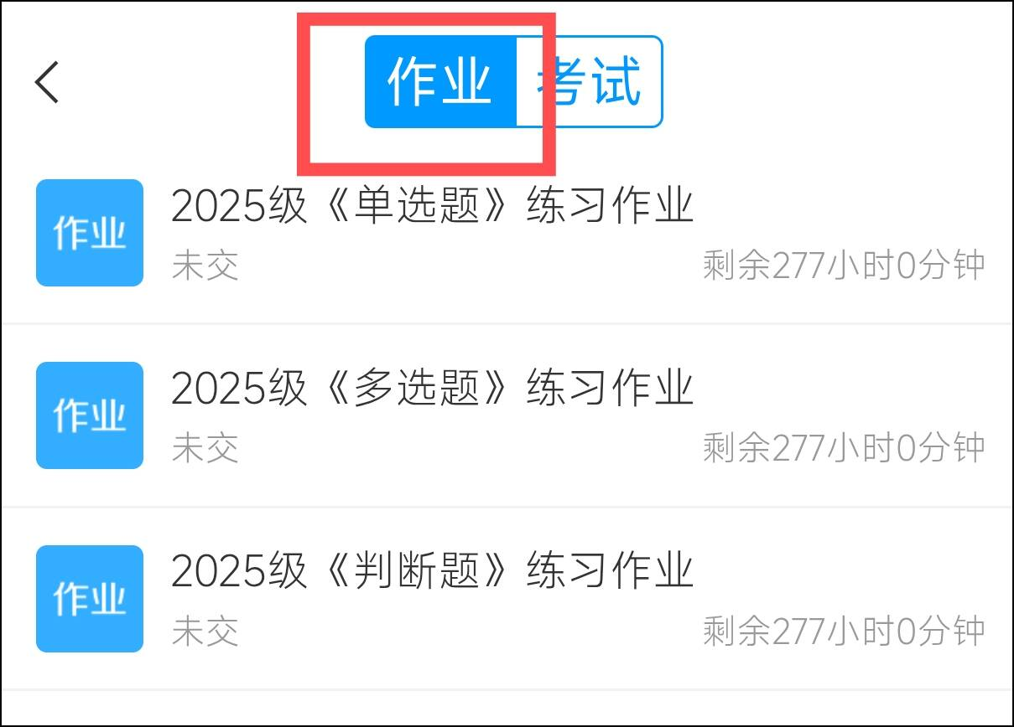
- 在“作业/考试”中选择“考试”，完成课程考试，允许重复考试、提交（80分及格）。

